**Témalabor**

**Dorogi Henrik**

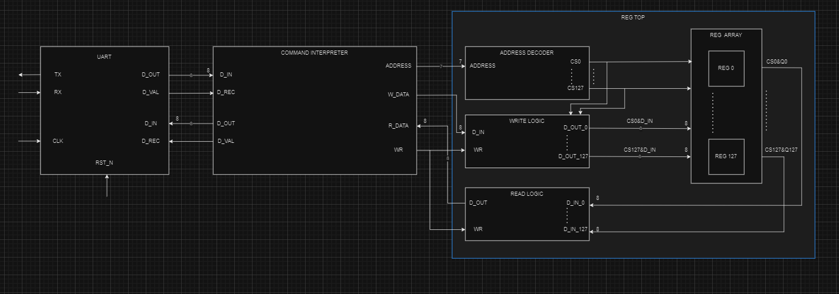

**Célkitűzés)**

Az ábrán látható rendszer célja, hogy egy soros porton keresztül tudjon kommunikálni a külvilággal és egy protokoll alapján képes legyen tetszőleges modulokat vezérelni.

**Specifikáció)**

1. A design 8N1 UART üzeneteket fogadjon és küldjön.
2. Beérkező byte-ok értelmezése, írása és olvasása parancsra.
3. Address decodernek képesnek kell lennie N darab regiszter kiválasztására.

**Blokkok funkciója)**

*UART)*

Külvilágból érkező adatokat továbbítja, illetve küld vissza adatokat.

*Command Interpreter)*

A beérkező adatokat értelmezi és kezeli, majd továbbítja.

*Reg Top)*

Összefogja a regiszterekkel foglalkozó blokkokat.

*Address Decoder)*

A beérkező cím szerint beállítja a chip select-eket.d

*Write Logic)*

A beérkező adatokat továbbítja a megfelelő regiszterbe a chip select-ek szerint.

*Read Logic)*

Beolvassa chip select-ek szerint az adott regiszter adatát, majd továbbítja.

*Reg Array)*

Regisztereket tárol.

**Blokkok interfésze)**

*UART)*

RX (bemenet): bitenként olvassa be a soros porton érkező adatokat

TX (kimenet): bitenként küldi a soros porton keresztül a küldendő adatot

CLK (bemenet): belső órajel

RST_N (bemenet): alacsony aktív aszinkron jel, amelyre alapértékbe áll

D_OUT (kimenet): továbbítja a beolvasott adatot

D_VAL (kimenet): jelzi, hogy készen áll az adat küldésére

D_IN (bemenet): beolvassa az érkező adatot

D_REC (bemenet): jelzi, hogy készen áll az adat fogadására

*Command Interpreter)*

D_IN (bemenet): beolvassa az érkező adatot

D_REC (bemenet): jelzi, hogy készen áll az adat fogadására

D_OUT (kimenet): továbbítja a beolvasott adatot

D_VAL (kimenet): jelzi, hogy készen áll az adat küldésére

ADDRESS (kimenet): továbbítja a protokoll által előállított címet

W_DATA (kimenet): továbbítja az írandó adatot

R_DATA (bemenet): beolvassa az olvasandó adatot

WR (kimenet): jelzi, hogy jelenleg beírni vagy beolvasni akarunk

*Address Decoder)*

ADDRESS (bemenet): beolvassa a beérkező címet

CSN (kimenet): adott címhez tartozó engedélyező jel

*Write Logic)*

D_IN (bemenet): beolvassa az írandó adatot

WR (bemenet): jelzi, hogy jelenleg beírni vagy beolvasni akarunk

D_OUT_N (kimenet): adott címbe továbbítja az írandó adatot

*Read Logic)*

D_OUT (kimenet): továbbítja a beolvasott adatot

WR (bemenet): jelzi, hogy jelenleg beírni vagy beolvasni akarunk

D_IN_N (bemenet): adott címből beolvassa az olvasandó adatot

*Reg Array)*

***to do***

**Protokoll)**

***to do***